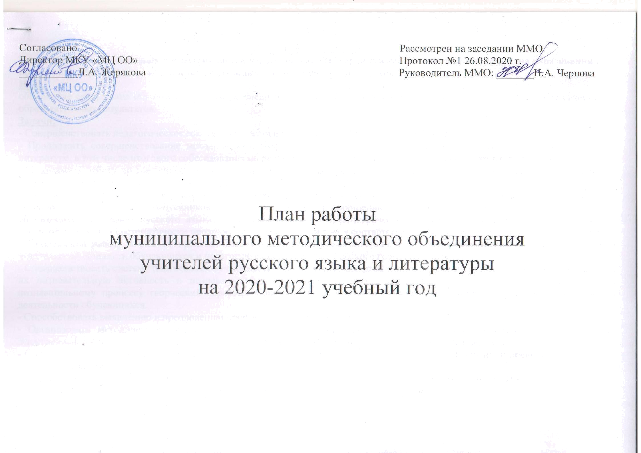Методическая проблема:
Развитие профессиональных компетентностей педагогов как фактор достижения современного качества образования и воспитания обучающихся в условиях реализации ФГОС общего образования
Цель:
обновление содержания образования на основе внедрения современных образовательных технологий и повышение качества образовательных результатов.
Задачи:
- Совершенствовать педагогическое мастерство в условиях реализации ФГОС общего образования.

- Продолжить совершенствование методического сопровождения подготовки и проведения ЕГЭ/ОГЭ по русскому языку и литературе, в том числе итогового собеседования по русскому языку в 9-х классах, итогового сочинения в 11-х классах.
- Продолжить работу по совершенствованию педагогического мастерства учителей-предметников через участие в предметных и творческих конкурсах профессионального мастерства.

- Активизировать работу по совершенствованию уровня речевой грамотности обучающихся, расширению кругозора, увеличению лексического запаса слов выпускников; по систематизации и обобщению орфографических и пунктуационных навыков обучающихся на уроках русского языка: соблюдению единого орфографического режима в школе; в рамках подготовки к итоговой аттестации систематически проводить «пробные» сочинения в соответствии с новыми формами проведения экзамена.
- Продолжить работу в рамках проекта «Время читать», направленному на стимулирование чтения и развитие активной читательской общности обучающихся и педагогических работников Гайского городского округа.
- Совершенствовать систему подготовки обучающихся к олимпиадам, при работе с одаренными детьми постоянно стимулировать их познавательную активность и познавательную мотивацию; развивать креативность мышления, стремиться придавать познавательному процессу творческий характер. Совершенствовать систему условий организации научно-исследовательской деятельности обучающихся.
- Способствовать выявлению и преодолению профессиональных дефицитов учителей.
- Организовать методическое сопровождение педагогов в рамках работы на базе цифровых образовательных платформ: Электронный дневник, ЯКласс, учебник «Знаника», «Учи.ру», «Мобильное электронное образование» и др.
- Способствовать повышению квалификации учителей русского языка и литературы с учётом Концепции преподавания русского языка и литературы.
- Активизировать работу по изучению учителями русского языка и литературы материалов по теме «Преподавание русского языка и литературы в условиях перехода на ФГОС СОО. 10 класс».

Ожидаемые результаты работы:
• рост качества знаний обучающихся;
• овладение учителями ММО системой преподавания предметов в соответствии с новыми требованиями ФГОС общего образования;
• создание условий в процессе обучения для формирования у обучающихся ключевых компетентностей.

Направления работы :
- Аналитическая деятельность:

- Знакомство со структурой современного урока
- Анализ методической деятельности за 2019-2020 учебный год и планирование на 2020-2021 учебный год.
- Изучение направлений деятельности педагогов (тема самообразования).
- Анализ работы педагогов с целью оказания помощи в устранении профессиональных дефицитов.

2. Информационная деятельность:
- Изучение новинок в методической литературе в целях совершенствования педагогической деятельности.
- Продолжение знакомства с ФГОС среднего образования.

3. Консультативная деятельность:
- Консультирование педагогов по вопросам тематического планирования.
- Консультирование педагогов с целью ликвидации затруднений в педагогической деятельности.
- Консультирование педагогов по вопросам в сфере формирования универсальных учебных действий в рамках ФГОС общего образования.

Организационные формы работы:
1. Заседания методического объединения.
2. Методическая помощь и индивидуальные консультации по вопросам преподавания русского языка и литературы, организации внеклассной деятельности.
3. Взаимопосещение уроков педагогами.
4. Выступления учителей на ММО, практико-ориентированных семинарах, педагогических советах.
5. Повышение квалификации педагогов на курсах, прохождение аттестации педагогических кадров.

Дата | Заседания ММО | Семинары, практикумы,  информационное сопровождение  Методическая работа | Работа творческих групп | Сопровождение подготовки к переходу на ФГОС | Посещение и взаимопосещение  уроков  Цель: изучение системы работы учителя по подготовке учащихся к итоговой аттестации. | Контроль за качеством преподавания  (срезы, проверка тетрадей и т.д.) | Внеклассная  работа  по предмету
Сентябрь  Заседание № 1 | Тема: «Планирование и организация методической работы учителей русского языка и литературы на 2020-2021 учебный год»  Цель: Обсудить план работы ММО на 2020 – 2021 учебный год, основные направления работы.  Повестка.  1. Корректировка и утверждение методической темы и плана работы ММО на 2020-2021 учебный год  2. Анализ демоверсии по русскому языку. Обсуждение критериев оценивания сочинения-рассуждения с опорой на рекомендации сайта ФИПИ.  3. Анализ демоверсии по русскому языку ОГЭ 9 класс. Изменения в содержании.  4. Обсуждение «Методических рекомендаций для учителей, подготовленных на основе анализа типичных ошибок участников ЕГЭ 2020 года по русскому языку».  5. Утверждение состава предметно-методической комиссии по составлению материалов к школьному этапу Всероссийской предметной олимпиады. | • Изучение нормативно-правовой и современной методической  литературы.  •Утверждение информационных ресурсов подготовки к ОГЭ и ГИА по русскому языку, литературе.  •Обновление и уточнение информации о педагогах методического объединения. Формирование базы данных.  • Сбор данных по программно - учебному обеспечению по русскому языку и литературе в 2020-2021 учебном году.  • Составление и корректировка рабочих программ по всем предметам.  • Методические рекомендации по разработке заданий и требований к проведению школьного и муниципального этапов Всероссийской олимпиады.  • Подготовка материалов к проведению школьного этапа Всероссийской олимпиады школьников. | Разработка планов по подготовке обучающихся к устному собеседованию как к допуску к ГИА-9, в том числе:  - изучение демоверсии устного собеседования по русскому языку в 9 классе;  - изучение деятельности методических объединений по направлению подготовки к ГИА;  - посещение уроков и факультативных занятий (проведение пятиминуток по подготовке к устной части, отработка навыков выразительного чтения текста, отработка умений отвечать на вопросы интервью и выстраивания монологической речи, отработка ведения диалога, контроль оценочной деятельности учителя по критериям демоверсии)  (в течение года) | Работа между заседаниями МО:  • Продолжение работы по самообразованию, по оформлению портфолио, обогащению учебных кабинетов.  • Изучение методической литературы, документов ФГОС.  • Корректировка индивидуальных планов педагогов по устранению профессиональных дефицитов.  • Подготовка к школьным предметным олимпиадам.  Участие в Вебинаре «Изменения в КИМах ГИА. 9 класс |  | 5-9 классы  ВПР  5,6,7 классы  Мониторинг техники чтения  Организация и проведение с обучающимися занятий в каникулярное время | Организация и проведение Муниципального этапа Всероссийского конкурса сочинений
Октябрь | Об организации проведения пробного устного собеседования | •Круглый стол «Система работы педагога по подготовке к итоговому сочинению в 11 классе и итоговому собеседованию по русскому языку в 9 классах»  Ответственная Чернова Н.А  •Результаты входной диагностики.  •Подготовка и проведение школьных олимпиад.  •Знакомство с инструкцией по организации и проведению ОГЭ и ЕГЭ в 9 и 11 классах.  •Изучение методических писем, образовательных стандартов по предметам гуманитарного цикла  •Анализ результатов проведения школьных олимпиад  •Обучение участников ОГЭ/ЕГЭ правилам заполнения бланков | Консультационная группа: «Подготовка к итоговому сочинению». | •Изучение методических рекомендаций по преподаванию предметов «Родной язык», «Родная литература».  •Информирование учителей о многообразии конкурсов, олимпиад, условиях их проведения; организация участия в научно-практических конференциях по направлению «Русский язык и литература». |  | •10-11 классы  Входная мониторинговая работа.  •10 класс  Мониторинговая работа. Предметы по выбору (литература). | •Организация  и проведение  муниципального этапа олимпиад.  •Подготовка к участию в различных этапах всероссийской олимпиады школьников и областной олимпиады школьников 5-8 классов.  • «Русский медвежонок – языкознание для всех».  • «Пегас» и Всероссийский конкурс по литературе.
Ноябрь  Заседание № 2 | Тема:  «Ресурсы современного урока, обеспечивающие освоение новых образовательных стандартов. Совершенствование аналитической культуры учителя»  (Вопрос на заседание ММО: Анализ пробного сочинения по русскому языку) | •Семинар «Проблемы и возможности качественной подготовки к ЕГЭ по русскому языку и литературе»  (на базе СОШ № 10, Ответственная Ганоцкая Т. Д.)  •Организация участия обучающихся во 2 этапе Всероссийской олимпиады школьников  •Анализ пробного сочинения по русскому языку | Проблемная группа «Профессиональные дефициты педагогов: выявление и способы устранения» | •Участие в вебинарах, семинарах ведущих издательств по  актуальным вопросам преподавания русского языка и литературы, подготовки к ГИА, современный урок в условиях реализации ФГОС и др.  •Продолжение изучения методической литературы, документов ФГОС | Открытые уроки  Аралбаева З. А.  Ганоцкая Т. Д. | •11 классы  Пробное итоговое сочинение  •9 классы  Пробное итоговое собеседование  •9 классы  Мониторинговая работа за I полугодие | •Муниципальный этап Всероссийской олимпиады школьников  •Конкурс «Живая классика»
Декабрь |  | Семинар «Подготовка к ГИА на базе современных УМК и электронных образовательных ресурсов»  (на базе СОШ № 8, Ответственная Шаровская Т. В.)  •Работа предметной экспертной комиссии по проверке итогового сочинения выпускников  •Инструктаж экспертов по проверке итогового сочинения  Руководитель ММО  • Инструктаж экспертов «О проведении промежуточной аттестации по учебным предметам» |  | Повышение квалификации учителей русского языка через различные формы (курсы повышения квалификации, в том числе дистанционные, обучающие семинары, тренинги)  В течение года | Открытые уроки  Сорокина Н. Н.  Яикбаева А. И.  Шаровская Т. В. | •11 классы  Итоговое сочинение  •5,8,10,11 классы  Контрольная работа за 1 полугодие  • 5-7 классы  Мониторинг техники чтения | •Участие педагогов в конкурсах, фестивалях профессионального мастерства на региональном и Всероссийском уровне  •Анализ муниципального этапа Всероссийской олимпиады школьников
Январь  Заседание № 3 | Тема: «Проектно-исследовательская работа в 10 классах в условиях перехода на ФГОС СОО»  (Вопросы на заседание ММО: 1. Анализ контрольных работ за I учебное полугодие по русскому языку в форме ЕГЭ и выявление типичных ошибок, западающих заданий.  2. Анализ пробных экзаменов по предметам по выбору.) | •Анализ контрольных работ за I учебное полугодие  •Анализ пробных экзаменов по предметам по выбору  •Изучение методических писем, образовательных стандартов по предметам гуманитарного цикла |  |  |  | •11 класс  Предметы по выбору ЕГЭ (Литература) | •Участие педагогов в конкурсах, фестивалях профессионального мастерства на региональном и Всероссийском уровне
Февраль |  | Реализация регионального проекта «Время читать» (представление опыта работы) | Реализация концепции преподавания родных языков |  |  | • 9 классы  Устное собеседование  • 11 классы Итоговое сочинение (доп. срок)
Март | Тема: Экзамены и их «подводные рифы» (о подготовке к ОГЭ и ЕГЭ).  Из опыта работы.  (Вопрос на заседание ММО: Анализ пробных экзаменов в форме ЕГЭ по русскому языку и выявление типичных ошибок, западающих заданий и обучающихся с высокими и низкими показателями для корректировки ИОМов.) | • Обмен опытом;  методическая  копилка-обзор методических находок учителей  • Анализ пробного регионального экзамена  • Муниципальный этап конкурса методических разработок «Мой лучший урок» |  |  | Проведение открытых уроков учителями-предметниками, ученики которых продемонстрировали высокие результаты при сдаче ЕГЭ:  Жумакбаева К. С.  Беркимбаева Ж. А. |  | Научно-практическая конференция
Апрель |  | Круглый стол «Опыт реализации проекта «Время читать» в школах округа» (из опыта работы) | Проблемная группа «Профессиональные дефициты педагогов: выявление и способы устранения» |  |  | •11 классы  Пробный экзамен в форме ЕГЭ  •9 классы  Пробный экзамен в форме ОГЭ  •10класс  Контрольная работа за год | Муниципальная конференция учащихся «Галилео»
Май  Заседание № 4 | Итоговое заседание  Цель: подвести итоги методической работы за год.  Повестка.  1. Подведение итогов и анализ методической работы за 2020-2021 учебный год.  2. Результаты итоговых контрольных работ.  3. Планирование деятельности ММО на 2021-2022 учебный год. | Сдача отчётов по результатам учебного года.  Оформление документации | Анализ работы творческих и проблемных групп |  |  | •11 классы Итоговое сочинение (доп. срок)  •5,8 классы Контрольная работа за год  •5-7 классы  Мониторинг техники чтения
 | Методический продукт | Методический сборник открытых уроков за 2020-2021 учебный год «Преподавание русского языка и литературы в условиях перехода на ФГОС СОО. 10 класс».

В ТЕЧЕНИЕ ГОДА
- Изучение нормативных документов;

- Изучение ФГОС СОО;

- Работа педагогов по темам самообразования;

- Внедрение в учебный процесс современных педагогических технологий и средств обучения;

- Размещение авторских методических материалов на сайтах сетевых интернет-сообществ учителей русского языка и литературы;

-Работа с актуальным педагогическим опытом:
Изучение педагогического опыта аттестуемых учителей
Обобщение опыта аттестуемых учителей;

- Изучение новинок литературы и методических находок;

- Участие в муниципальных, региональных семинарах;

- Прохождение курсов повышения квалификации.

